2025長庚大學資訊管理學系第廿五屆畢業專題成果展
美術作品設計徵選公告

- 主旨：
為了落實「創新、創意、創業」三創理念，資管系畢業成果展徵求視覺創意設計者，設計出符合畢展主題的優質視覺作品，做為活動文宣或展場視覺設計之參考，進而呈現出資管系畢業專題展的特色與活力。
- 主辦單位：
長庚大學資訊管理學系
- 參加資格：
- 長庚大學所有在校學生均有資格參加。
- 每位參加者至多繳交2項作品。
- 需繳交之初稿項目及相關規定：
每項作品均需繳交下列檔案：海報設計稿、大布幕設計稿、創作理念說明。
- 海報：尺寸為A1 (59.4 x 84.1cm)之電腦繪圖，並設定解析度為 300dpi，印刷色彩模式為CMYK，
A.海報內容資訊需包含，如下:
1.主標題(由參加者自行構想)。
2.長庚大學資訊管理學系 第廿五屆畢業專題成果展。
3.時間：2025年11月27日(四) 到11月28日(五) 09:30~16:00。
4.地點：長庚大學 第二醫學大樓-國際會議廳前廣場。
5.電話：03-2118800 轉 5812 陳小姐。

6.網址：https://www.cgu.edu.tw/im/
7.QRcode：

B.檔案輸出為PDF檔，請自行保留及備份原始檔案(如AI檔、PS檔)。
- 大布幕：尺寸為143.52 X 47.16(cm)，解析度72dpi以上為佳，印刷色彩模式為CMYK。
A.大布幕內容資訊需包含:
1.主標題(由參加者自行構想)。
2.長庚大學資訊管理學系 第廿四屆畢業專題成果展。
B.檔案輸出為PDF檔，請自行保留及備份原始檔案(如AI檔、PS檔)。
- 創作理念：請以200字簡述創作理念，並於文件中明列海報主題(含主標題說明)、投稿者之聯絡電話、聯絡信箱、系級、學號與姓名。請以PDF檔繳交。
- 報名方式及收件日期：
- 收件日期：即日起至9月29日(一) 23:59 截止
- 報名及收件方式：採線上報名，作品檔案設計完成後，請將作品PDF檔及相關檔案寄至聯絡人信箱。各項作品請自行保留及備份原始AI檔或相關格式。
- 活動聯絡人：金珉新 助教 聯絡信箱：jameschin920610@gmail.com
- 獎勵辦法：
第一名：獎金新台幣3,000元及獎狀乙張。
第二名：獎狀乙張。
第三名：獎狀乙張。
註1：第一名將於得獎公告後領取半數獎金(1,500元)，並於配合主辦單位要求進行微調及後續設計後，經主辦單位同意後，領取半數獎金(1,500元)。
註2：主辦單位將保留實際獎金與獎項最終修改、變更、活動解釋及取消之權利。
- 評分方式：
- 初審：參賽作品由資管系大四生投票後，票數做為複審階段的重要參考。
- 複審：由主辦單位召集評審會議決定最終名次。必要時，得邀請參賽者出席評審會議說明創作理念。至多選出前三名給予獎勵。第一名得獎者負有義務配合主辦單位要求作品調整，使能配合專題展相關展示或宣傳活動。
- 參賽作品若無助專題競賽宣傳，各獎項得以從缺辦理。
- 得獎公佈：
2025年10月17日(五)下午5點前公告於系網頁並個別通知得獎者，必要時得獎公告得延後，延後通知亦將公告於系網頁上。
- 注意事項：
- 參賽者須詳閱徵選辦法等相關規範，並且附上主辦單位要求之相關文件，若作品與任一規定不符，則不列入評選。
- 第一名得獎者須配合主辦單位要求調整作品。
- 所有參賽作品均不退件，作者請自行備份原稿。
- 未獲獎作品恕不另行公佈。
- 若參賽作品中有使用到其他智慧財產權創作物時，請於交件同時檢附智慧財產權來源相關證明文件或授權書。
- 得獎作品及原稿底片（或數位檔）之著作財產權，自公布得獎日起，得獎人已同意主辦單位在依照著作權政策內規範下，使用、修改、重製、公開播送、改作、散布、發行、公開發表、公開傳輸該等資料，對此絕無異議。得獎人並應保證主辦單位使用、修改、重製、公開播送、改作、散布、發行、公開發表、公開傳輸、轉授權該等資料，不致侵害任何第三人之智慧財產權，否則應對主辦單位負損害賠償責任（包括但不限於訴訟費用及律師費用等）。主辦單位擁有重製、廣告宣傳、刊印、公開展示及商品化等使用權利，均不另予通知及支付費用。
- 得獎作品若涉嫌抄襲、侵害他人智慧財產權或涉及暴力、色情、譭謗等違反 善良風俗者，一經察覺，立即取消得獎資格，追回獎金，其衍生的民、刑事責任由參賽者自行負擔。
- 主辦單位將保留活動內容最終修改、變更、活動解釋及取消本活動之權利。
- 往年得獎作品範例：
海報 | 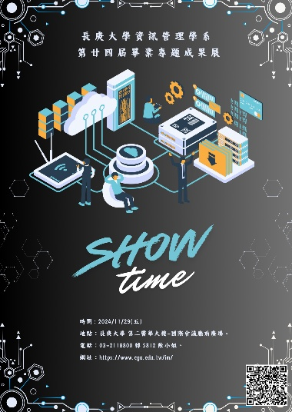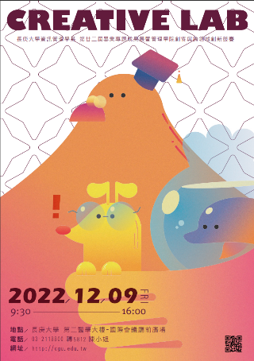
大布幕 |   